План-схема расположения МБОУ ООШ №3,
пути движения транспортных средств и учеников.

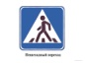
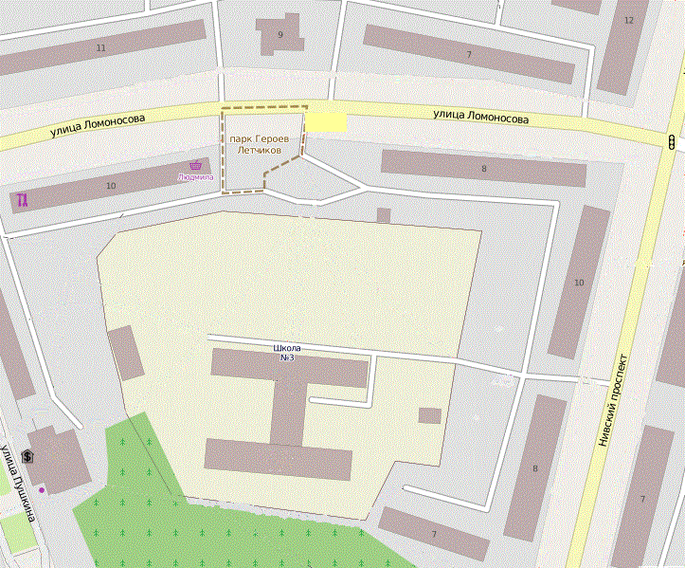
7
13

- остановка школьного автобуса
- движение учеников
- движение автотранспорта
Пояснение: Время движения транспортных средств, заезжающих на территорию школы в связи с хозяйственными нуждами, не совпадает с временем движением обучающихся в школу и из школы. Начало занятий в 9.00, окончание занятий в 14.40
Завоз продуктов ежедневно с 9.30
Вывоз мусора вторник, четверг в 8.00
Пути движения транспортных средств и учеников МБОУ ООШ №3 по территории школы.

- движение учеников
- движение автотранспорта

Пояснение: Время движения транспортных средств, заезжающих на территорию школы в связи с хозяйственными нуждами, не совпадает с временем движением обучающихся в школу и из школы. Начало занятий в 9.00, окончание занятий в 14.40
Завоз продуктов ежедневно с 9.30
Вывоз мусора вторник, четверг в 8.00

Маршрут движения автобуса, место посадки и высадки обучающихся
г. Полярные Зори, проживающих в п. Нива-1
Нива 1
МБОУ ООШ №3
МБОУ СОШ №4
МБОУ гимн. №1

Полярные Зори

- место посадки, высадки детей.
- маршрут движения автобуса.

План-схемадвижения обучающихся МБОУ ООШ № 3
к спортивным объектам города.

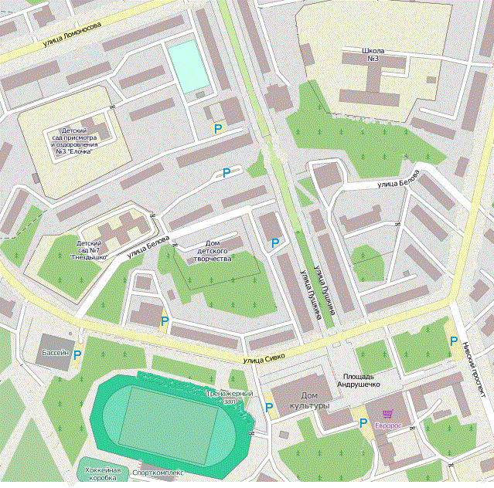

- движение учеников

